**滋賀ぎゅっとおみやげコンテスト 応募用紙**

※イメージ図とともに封筒に入れて応募先住所にご郵送ください(郵送費は自己負担となります)

|  |  |  |  |  |  |  |  |
| --- | --- | --- | --- | --- | --- | --- | --- |
| お土産の名前 |  | | | | | | |
| 使用した特産品 or  滋賀の特徴 |  | 特産品や特徴を選んだ理由 | |  | | | |
| 満たしている  ものをチェックしてください | □滋賀の特産品または滋賀の特徴を表すものを使用している  □常温保存できるお菓子である | | | | | | |
| アピール  ポイント  (商品の特徴や商品名の理由など) |  | | | | | | |
| ふりがな |  | | 職業  (学生・生徒は  学校名を記入  してください) | | |  | |
| 名前  (団体での応募の場合、団体名・代表者名をご記入ください) |  | |
| 住所 | 〒 | | | | | | |
| 日中連絡がつく電話番号 |  | E メールアドレス | | |  | | |
| 下記、2つの同意についてご確認ください。同意いただけない場合、応募作品とならない場合がございます。 | | | | | | | |
| **個人情報の取り扱いについて** | | | | | | | 個人情報の取り扱いに同意する  □ |
| 今回記載していただいた個人情報は当コンテストの運営にのみ使用し、  コンテストが終わり次第速やかに廃棄します。 | | | | | | |
| **採用作品における著作権の取り扱いについて** | | | | | | | 著作権の取り扱いに同意する  □ |
| 受賞者は採用作品の著作権(著作権法第 27 条及び第 28 条に規定する権利を含む)を主催者に移転します。※受賞者は採用作品の一部修正・翻案を主催者に認めることとします。 | | | | | | |

※枠をはみ出して書いていただいても構いません。

※ぎゅっと滋賀HPからもご応募いただけます。

〈審査基準〉 〈応募先住所〉

・滋賀のことを知らない人に琵琶湖以外の魅力として 〒525-8577 滋賀県草津市野路東 1-1-1

紹介したいと思えるか 立命館大学食マネジメント学部 小沢研究室

・滋賀の新たな魅力を引き出すようなアイデア性を 〈お問い合わせ先〉

感じるか [gyuttoshiga.rits@gmail.com](mailto:gyuttoshiga.rits@gmail.com)

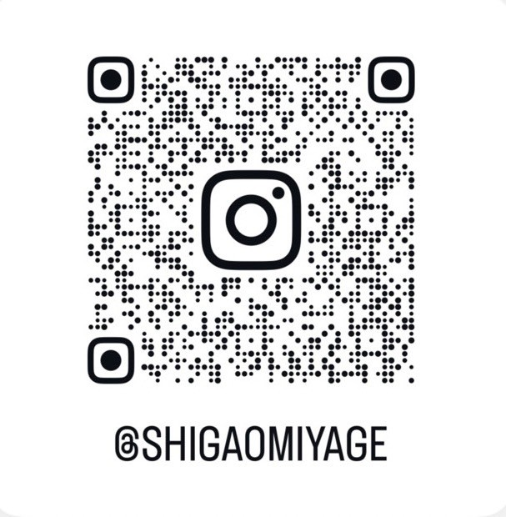・滋賀に対する想いや熱意が感じられるか ぎゅっと滋賀 HP ぎゅっと滋賀 Instagram

〈審査方法〉

一次審査：書類審査

二次審査：会場でのプレゼンテーション